学科分类号 0809


本 科 毕 业 设 计

论文题目： | 基于微信小程序的校园活动管理系统设计与实现
姓 名： | 黄茂清
学 号： | 2207060127
系(部)： | 信息技术（网监）系
年 级： | 2022级
专业区队： | 信息安全01区队
指导教师： | 邹璇彭凡

2026年5月

本科毕业论文(设计）诚信声明

本人郑重声明：所呈交的本科毕业论文，是本人在指导老师的指导下，独立进行研究工作所取得的成果，成果不存在知识产权争议，除文中已经注明引用的内容外，本论文不含任何其他个人或集体已经发表或撰写过的作品成果。对本文的研究做出重要贡献的个人和集体均已在文中以明确方式标明。本人完全意识到本声明的法律结果由本人承担。

本科毕业论文（设计）作者签名：
2026 年 5 月 8 日

本科毕业论文（设计）版权使用授权书

本科毕业论文（设计）的作者完全了解湖南警察学院有权保留并向国家有关部门或机构送交本科毕业论文（设计）的复印件和磁盘，允许本科毕业论文（设计）被查阅和借阅。本人授权湖南警察学院可以将本科毕业论文（设计）的全部或部分内容编入有关数据库进行检索，可以采用影印、缩印或其它复制手段保存、汇编本科毕业论文（设计）。

本科毕业论文（设计）作者签名：
2026 年 5 月 8 日

目 录

摘 要 1
关键词 1
摘 要 1
1 绪 论 2
1.1 研究背景及意义 2
1.2 国内外研究现状 3
1.2.1 国内研究现状 3
1.2.2 国外研究现状 3
1.3 研究内容 4
2 相关技术概述 5
2.1 微信小程序技术概述 5
2.2 MySQL数据库 6
2.3 Vue.js概述 6
2.4 spring boot框架概述 6
3 系统需求分析 7
3.1 系统需求分析 7
3.2 功能模块分析 8
3.3 数据库结构分析 8
4 系统设计 10
4.1 系统功能模块设计 10
4.2数据库结构设计 12
4.2 系统角色及权限 14
5 系统实现 14
5.1 开发环境与工具 14
5.2 系统登录 15
5.3 活动管理 16
5.4 学生管理 19
5.5 活动信息管理 20
5.6 数据安全与管理 22
6 系统测试 22
6.1 登陆模块测试 22
6.2 查询模块测试 24
6.3 活动创建模块测试 25
6.4 测试结论 26
7 总结与展望 26
7.1 研究总结 26
参考文献 26
致 谢 28

基于微信小程序的校园活动活动管理系统设计与实现
2022级信息安全专业 黄茂清
摘 要：随着校园文化活动的日益丰富，传统依赖人工与碎片化线上工具的管理模式已难以满足高频、规模化的组织需求，存在信息流通不畅、管理低效等问题。为此，本文设计并实现了一套基于微信小程序的校园活动管理的数字化解决方案。系统采用“微信小程序 + SpringBoot + Vue.js”。微信小程序作为学生端入口，提供活动浏览、搜索与在线报名等便捷服务；SpringBoot框架构建后端核心API，处理业务逻辑并与MySQL数据库交互；Vue.js则用于开发功能集中的管理员后台，实现审核、管理。通过本系统，活动发布、查询、报名、审核、信息管理等环节得以线上化与流程化。系统能显著提升活动组织的管理效率、运营规范性与学生的活动信息获取效率，活动参与体验。

关键词：微信；MySQL；vue；spring boot；活动管理

Abstract:With the increasing richness of campus cultural activities, the traditional management model that relies on manual labor and fragmented online tools is no longer able to meet the high-frequency and large-scale organizational needs, and there are problems such as poor information flow and inefficient management. Therefore, this paper designs and implements a digital solution for the whole process of campus activities based on mobile Internet.The system adopts a front-end and back-end separation architecture of "WeChat Mini Program+SpringBoot+Vue.js". WeChat mini program serves as a student portal, providing convenient services such as activity browsing, searching, and online registration; The SpringBoot framework builds the backend core API, processes business logic, and interacts with MySQL databases; Vue.js is used to develop a centralized administrator backend for auditing, management, and data analysis.Through this system, the process of event publishing, registration, review, and statistics can be fully digitized and streamlined. The system can achieve precise information push, efficient processing of concurrent requests, and automatic generation of data reports, thereby significantly improving the management efficiency, operational standardization, and student participation experience of event organizations.

Key words:WeChat Mini Program；MySQL；vue；spring boot；Event Management；

绪 论

研究背景及意义
随着高校越来越注重学生的全面发展，对校园文化的建设，因此对校园活动越来越重视，校园内的各类活动也变得愈发丰富多彩。然而，目前很多学校仍然采用一些传统方式宣传活动如贴海报，微信群转发活动，同学之间口头通知，管理也依赖于人工，这些传统方法效率低、信息繁杂，越来越难以适应如今学生的需求。这种靠传统方式容易导致信息发布不及时、活动进展不透明、报名数据出错等问题。而同学们想找一个自己感兴趣的活动，也常常会因为线下通知散乱，漏掉自己感兴趣的活动，对于学生自己组织的活动宣传渠道单一，学生获取活动信息困难，导致报名人数很少，难以进行让活动顺利进行。无论是学生组织还是学校管理部门，都希望活动信息能够快速传播，学生能够稳定获得活动信息，活动报名流程更便捷，活动管理能够更高效。学生组织需要一个平台获取学校活动信息了解活动具体信息，如举行具体时间，活动地点，截至时间活动具体描述，以确定自己适合参加活动，同时可以让学生自己创办的通过学校审核的活动有一个更便捷的宣传和报名渠道。管理者需要实时了解报名进度如何、现场参与情况怎么样，才能更好地协调资源、优化安排，对于活动信息修改需要及时传达学生。微信小程序具有无需下载，打开即用，开发也相对灵活的特点，特别适合用来搭建轻便的移动端校园应用。校园活动管理涉及频繁的信息发布、报名统计等操作，小程序可以轻松实现这些功能的在线化、实时化。同时，它友好的交互设计，也能让学生、活动组织者和管理员迅速适应。因此，开发一个基于微信小程序的校园活动管理系统，不仅能提升活动组织的效率、，也能让同学们更容易发现和参与活动，对于提升学生参与活动的积极性具有实际的应用意义。

国内外研究现状

国内研究现状
我国在校园活动管理系统的研究与应用虽起步相对较晚，但发展迅速。早期系统多采用网站形式，存在使用不便、互动性差等问题[1]。随着移动互联网，特别是微信小程序的普及，该领域研究与实践取得显著进展[2]。在技术框架上，尝试了多种路线，例如采用微信小程序原生框架结合PHP后端实现基础功能[2]，或基于Vue.js等框架提升交互体验与可维护性[3]，目前前后端分离架构已成为主流趋势。功能设计上，系统已从单纯信息展示发展为覆盖“发布-审核-报名”的全流程管理，并高度重视用户体验优化[4,5]。数据分析与可视化也成为研究热点，以辅助管理者决策[7]。在实际应用层面，许多高校已开发了用于志愿者管理、竞赛组织等场景的微信小程序，有效提升了特定活动的组织效率[12]。

国外研究现状
国外在校园活动管理系统的研究与实践起步较早，体系成熟。其系统设计强调生态系统整合与数据驱动决策，常基于大数据与AI模型优化资源配置[15]，并与校园统一身份认证系统深度集成，实现单点登录与数据共享。技术实现上，普遍采用云端部署与微服务架构，利用云计算的弹性能力保障高并发稳定性，并通过DevOps实践确保交付质量。功能上注重国际化与社区化，支持多语言与无障碍访问，并常整合社交元素以构建活跃的线上社区[14]。在新技术的探索上，已开始研究应用自然语言处理优化活动推荐，或利用区块链技术确保参与记录不可被篡改，为学分认证提供可靠支持。然而，国外成熟系统通常存在定制化成本高、授权费用昂贵的问题，且其设计基于当地文化习惯，难以直接适用于国内高校，需进行本土化。

研究内容
本研究主要围绕基于微信小程序的校园活动管理系统的设计与实现展开。通过深入剖析当前校园活动在组织、宣传、报名及管理过程中普遍存在的管理效率低下、报名流程繁琐，活动信息不流通等问题确定研究方向和目标。系统介绍了研究所涉及的关键技术，包括微信小程序框架、SpringBoot后端开发框架、Vue.js前端框架以及MySQL关系型数据库，为系统的设计与实现奠定了坚实的理论基础。在系统设计阶段，对各核心功能模块进行了设计与划分。具体包括：面向学生的微信小程序端（活动浏览、搜索、在线报名）、面向管理员的后台Web管理端（活动与用户的全功能管理、数据审核与分析）、以及负责业务逻辑spring boot后端。后端设计涵盖了从活动创建、发布、展示、报名、审核的全部功能的API接口和业务处理逻辑，确保系统功能完整，能够切实满足校园活动管理的实际应用需求。在系统实现阶段阐述了系统实现过程中所使用的开发环境与工具，以及具体的功能实现模块。在系统测试阶段阐述了本系统在实际测试时面对不同情况的响应确保本系统可以处理实际应用中的不同情况。在本文的最后，对本次研究做出总结以及对未来的展望。

相关技术概述

微信小程序技术概述
微信小程序是一种由腾讯公司推出的、内嵌于微信客户端内部的应用程序形态，以其“无需安装、触手可及、用完即走”的理念而著称。作为连接线上服务与线下场景的重要载体，微信小程序采用前端技术栈（WXML、WXSS、JavaScript）进行开发，并依托微信客户端提供的原生运行环境。微信小程序的核心优势在于其庞大的用户基础、便捷的获取路径、以及丰富的原生接口。此外，微信小程序的组件化开发模式与丰富的原生组件确保了界面构建的高效，其优秀的性能优化也保障了用户在移动网络环境下的流畅体验。同时，微信小程序为与后端服务的整合提供了便捷的网络通信API，这使得他非常适合作为校园活动管理系统的学生端。

MySQL数据库
MySQL是一种被广泛应用的开放源码关系数据库，因其效率高、可靠性高、易用而著称。作为数据存储和管理的核心组件，MySQL采用结构化查询语言（SQL）作为其数据查询和操作的标准语言。MySQL的优势在于其作为开源软件拥有极低的部署与维护成本，并建立了庞大活跃的社区及丰富的工具链，支持事务处理，数据完整性和安全性，此外，MySQL的高并发处理能力确保了在高负载情况下系统的稳定性和响应速度。这使得它非常适合用作校园活动管理系统的数据存储解决方案

Vue.js概述
Vue.js是一套用于构建用户界面的渐进式JavaScript框架，作为现代Web前端开发的主流选择之一因其易学、灵活、性能高效而著称。作为构建用户界面的核心工具，Vue.js 采用基于组件的开发模式，它把整个复杂的用户界面，拆分成一个个独立、可重用、能自我管理的小块从而极大地提升了代码的可复用性、可维护性，并让团队协作变得更加清晰高效。Vue.js 的优势在于Vue 的核心库只关注视图层，采用响应式数据绑定，当数据发生变化时，实现自动化的依赖追踪和数据变化监听，同时vue支持虚拟DOM当数据发生变化时，能够智能的计算出重新渲染组件的最小代价并应用到DOM操作上，提升了vue开发效率并且vue非常容易学习，可以与其它库或已有项目整合。使其非常适合作为校园活动管理系统管理员后台的开发框架。
。

spring boot框架概述
Spring Boot是由Pivotal团队推出的基于Spring框架的全栈式Java开发框架，以其"约定优于配置"的理念和快速构建能力而著称。Spring Boot通过减少配置和提供开箱即用的模块，显著提升了开发效率。适合快速构建微服务、REST API 或全栈应用。掌握起步依赖、自动配置和常用注解后，开发者可以专注于业务逻辑而非环境搭建。当你的项目引入了某个依赖，Spring Boot 会自动检测到，并基于“约定”为你自动、智能地配置好运行一个Web应用所需的所有组件大大提升了开发效率它将 Tomcat,服务器直接打包到最终的可执行 Jar 包中。这意味着你的应用程序不再需要部署到外部 Web 服务器。你可以像运行普通 Java 程序一样运行一个功能完整的 Web 应用，这极大简化了部署和运维，非常适合微服务架构部署。这使得它非常适合作为校园活动管理系统这类中大型项目的后端服务框架。

系统需求分析

系统需求分析
校园活动管理主要针对高校学生组织、社团及管理部门在活动组织过程中存在的管理效率低下、信息流通困难与报名流程繁琐等不足。随着高校校园文化的日益丰富和学生参与需求的多样化，传统依赖线下通知、纸质报名或零散线上社群的管理模式，已经无法满足学生对校园活动的需求。基于微信小程序的校园活动管理系统旨在通过移动化、数字化的手段，提升管理效率，简化报名流程，加快信息流通提升学生参与体验与组织管理效率。

功能模块分析
校园活动管理系统的功能模块设计是整个系统的核心部分，主要包括活动展示，线上报名，活动创建，学生信息管理，活动审核等模块。活动列表模块主要负责提供大量活动的基础信息保证活动信息流通，反便学生快速获取大量活动基础信息，对自己感兴趣的活动进行基础筛选。活动查询模块实现学生对于自己感兴趣的活动进行定向搜索，快速查找自己感兴趣的活动。活动报名模块负责为学生提供一键报名，简化报名流程，快速报名自己感兴趣的活动。活动创建模块让学生可以申请自己的活动，对于没有符合自己兴趣的活动可以选择自己向管理员申请举办。学生管理模块可以让管理员管理学生账户信息。活动审核模块可以让管理员确保所有活动都是符合规范的，对于不符合规范活动可以拒绝通过，通过本模块可以轻松管理活动，同时了解活动。活动信息管理模块为管理员提供所有已经通过审核活动的详细详细，对于已经通过审核但因为实际需求活动发生改变的活动进行修改通过以上模块的相互配合，系统能够提升组织与参与效率，为师生提供便利。

数据库结构分析
在校园活动管理系统中，数据库设计是系统的核心组成部分，负责存储和管理所有活动和用户相关的数据。本次系统采用了MySQL的数据库设计，包含了多个表格，保证了对数据的有效访问和维护。主要的数据表有：“活动信息表”、“用户信息表”和“报名记录表”。在该系统中，活动信息表保存了活动的基础数据，例如，活动名称，活动地点，活动时间，保证了每个活动的信息都可以很容易地被查询到。用户信息表则保存系统用户的登录信息及角色权限，以实现安全管理。报名记录表记录每一个活动报名情况，以便于用户查看报名id的活动。

字段名 | 类型 | 长度 | 约束条件 | 说明
a_id | int | 32 | 主键，非空 | 自增
a_name  u_id | varchar  int | 255  32 | 非空  非空 | 活动名称  创建者id
u_username  a_add  a_content  a_status  a_stime  a_etime  a_sort  a_time | varchar  varchar  varchar  varchar  datatime  datetime  varchar  datetime | 255  255  255  255  日期时间  日期时间  255  日期时间 | 非空  非空  非空  非空  非空  非空  非空  非空 | 活动创建者  活动地点  活动内容  活动状态  活动开始时间  活动结束时间  活动类型  活动创建时间

图一 活动信息表示意图

字段名 | 类型 | 长度 | 约束条件 | 说明
id  username  password  status | Int  varchar  varchar  varchar | 32  255  255  255 | 主键，非空  非空  非空  非空 | 用户id  用户名称  密码  用户身份

图二 用户信息表示意图

字段名 | 类型 | 长度 | 约束条件 | 说明
aid | int | 32 | 非空 | 活动id
aname | varchar | 255 | 非空 | 活动名称
uid | int | 32 | 非空 | 用户id
uname  id | varchar  int | 255  32 | 非空  非空 | 用户名称  报名记录id

图三 账号信息表示意图

系统设计

系统功能模块设计
用户登陆注册：支持新用户注册新账号，登陆已经注册账号，修改账号密码。
活动列表：支持用户快速获取所有活动，快速浏览活动基础信息进行筛选。
活动查询：支持用户对活动进行关键词查询，定向查找自己感兴趣的活动。
活动报名：支持用户找到自己感兴趣的活动后一键报名，查看活动状态，确认自己是否报名。
活动创建：支持活动组织者创建活动。创建活动基本信息包括：活动标题、详细描述、活动类型、开始/结束时间、地点等
用户信息管理：支持管理员管理用户信息，查看用户信息，修改用户账号密码，删除用户账号。
活动审核：支持管理审核活动，查看待审核活动信息。
活动信息管理：支持管理员管理活动信息，对发生改变的活动进行修改。
活动删除：支持管理员删除过期活动，对减少数据冗余
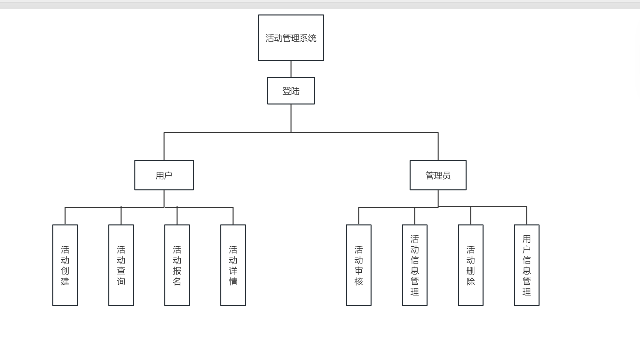
图4 功能模块设计示意图

4.2数据库结构设计
本活动管理系统的数据库设计严格遵循规范化原则，通过定义清晰的实体、属性及关系，最大限度地减少数据冗余。系统由系统用户，活动及活动报名记录三个核心实体构建。其中，系统用户实体通过对账户添加用户的类型属性来统一承载普通用户与管理员角色通过用户的类型属性来区分不同账户的权限，替代了分表设计的模式。各实体间通过外键进行关联，形成了从账户权限控制、活动发布到用户报名参与的完整数据模型，结构清晰且易于扩展。
基于E-R模型构建的账户实体，整合了所有系统访问者的账户与身份信息。其核心属性包括用户ID、账号、密码、以及用户类型属性。所有数据统一存储于 user数据表中。通过用户id和用户名称来确定唯一用户，用户类型属性是系统实现权限分级的核心，通过在应用逻辑中判断此字段，精确控制不同角色可访问的数据与可执行的操作实现不同角色不同权限。如图8所示。
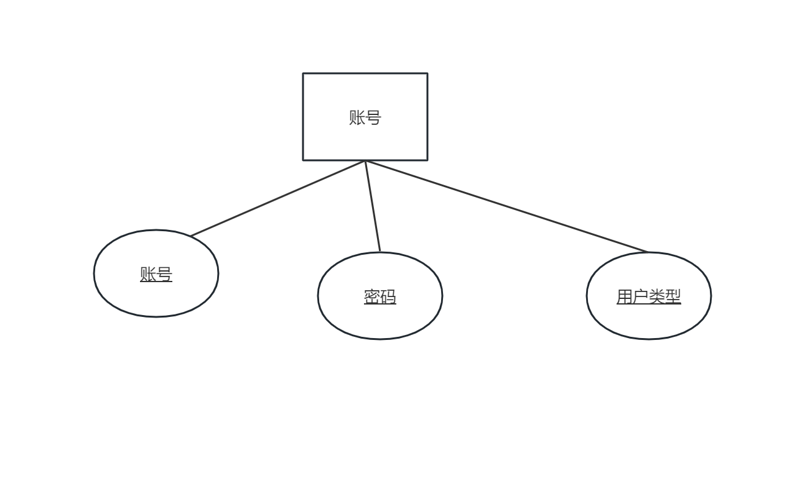
图5 账号E-R设计示意
活动实体通过了E-R模型构建了活动形象管理体系。其核心属性包括活动ID、活动标题、活动分类、活动详情、举办地点、开始时间、结束时间、报名截止时间、活动状态等，存储于 activities数据表中通过外键与其他数据表关联。
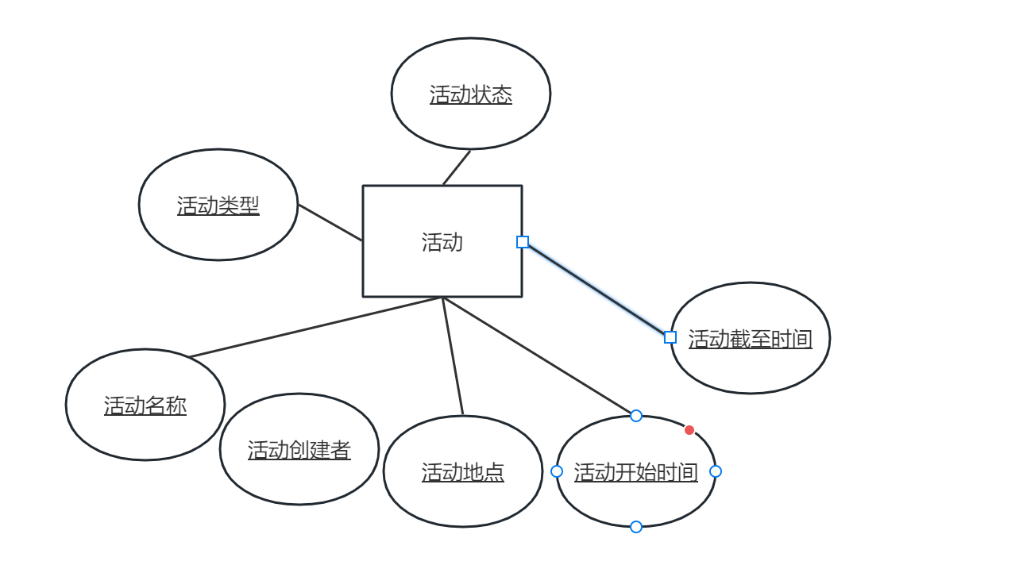
图6 活动E-R示意图
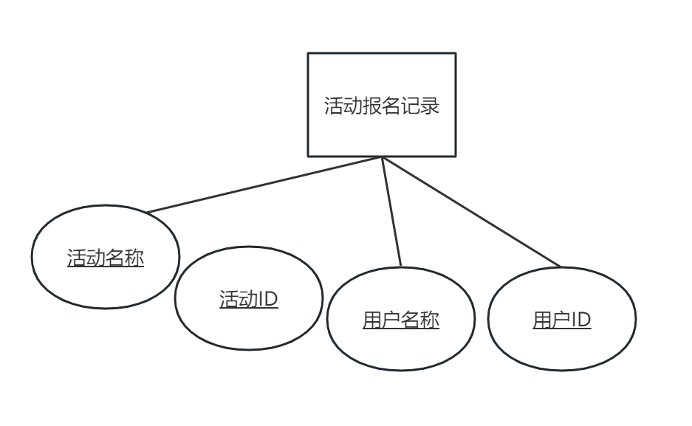
图7 活动报名记录E-R示意图
活动报名记录表E-R示意图如图九所示，展示了活动报名相关信息，其核心属性包括活动id，活动名称，用户id，用户名，通过活动id与活动名确保唯一活动，通过用户id与用户名确保唯一用户，通过这些属性，完整且清晰地描述了活动报名的关键信息，方便对活动报名情况进行管理、查询和分析。

系统角色及权限
本次系统共有管理员、和学生两种角色，分别有不同的权限可对系统及客户的信息进行编辑。
管理员：拥有最高级别的权限，能够对用户进行管理，修改用户信息，管理活动信息审核活动，修改活动信息，删除活动信息。
用户：可以查看活动信息查询活动，发布活动，报名参与活动

系统实现

开发环境与工具
在本次校园活动管理系统的开发中，选择正确的开发环境与工具是非常重要的。本系统采用了“微信小程序 + SpringBoot + Vue.js”的混合技术栈，开发环境的配置也相应分为前端小程序、后端服务和管理端三个部分。小程序前端开发的核心工具是微信开发者工具。它是由微信官方提供的集成开发环境（IDE），提供了代码编辑、实时预览、真机调试、性能分析以及一键上传发布等全流程功能。其内置的模拟器能高度还原微信客户端的运行环境，是进行WXML/WXSS界面适配、JavaScript逻辑调试以及测试网络接口的必备工具。为提升开发效率，系统的SpringBoot后端与Vue.js管理前端均选择在IntelliJ IDEA这一强大的集成开发环境中进行。对于SpringBoot后端开发，IDEA提供了Java代码智能提示、Spring框架深度集成和Maven依赖管理。对于Vue.js管理前端的开发，则通过安装Vue.js与JavaScript相关插件，将IDEA转化为一个同样功能完备的Vue开发环境，从而实现后端API与前端组件在同一IDE内开发，简化了编写与调试。

系统登录
在下图中可以看到系统为不同端口的用户提供定制化的登录界面，分别为学生端（微信小程序）和管理端（Vue）。在学生端登录功能的实现中，前端采用微信小程序原生框架开发，通过 WXML 构建页面结构、WXSS 进行样式渲染。页面主体为居中显示的蓝色登录卡片，包含“登录中心”标题、账号与密码输入框、红色“登录”按钮以及“忘记密码”和“用户注册”链接。用户交互逻辑通过小程序页面对应的 JavaScript 文件实现，用于处理输入验证和登录跳转。已注册用户输入账号密码并点击“登录”后，前端将数据发送至后端接口；后端在数据库中查询匹配的用户信息，匹配成功则返回登录成功并跳转至系统主页。未注册用户则可点击“用户注册”链接进行注册，管理员端登录，前端使用vue前端将数据提交至后端登录接口；后端在数据库中校验用户信息，校验成功则返回登录态并跳转至系统主页。未注册用户可点击“立即注册”进入注册页面。
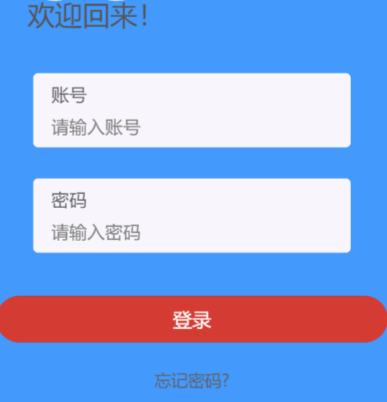
图8 微信小程序登陆页面

图9 vue登陆页面

活动管理
活动展示模块：
本模块负责为用户展示所有通过审核活动，将活动信息采用列表卡片的方式，将校园活动的粗略信息清晰直观地呈现出来，活动开始时间以及活动截至时间。通过该界面，用户可以快速浏览大量活动，并进行粗略筛选确定活动时间觉定是否参与，若符合可以点击活动跳转至报名界面
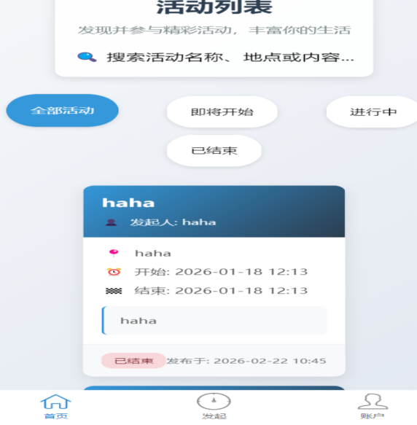
图10 活动详情
活动报名模块：
本模块负责活动在线报名功能，以全屏卡片形式集中呈现单一活动的完整信息。页面清晰展示活动地点、时间、类型、发起人等具体信息，以便用户了解活动具体信息并确定自己对活动感兴趣，底部设有“立即报名”操作按钮。用户若是对活动感兴趣按下报名健即可完成报名。
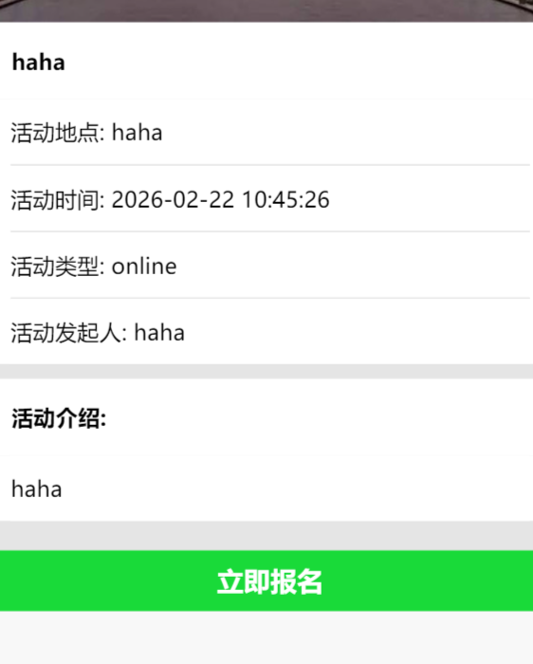
图11 活动报名

活动查询模块：
本模块允许用户进行活动检索，在微信小程序“活动列表”页面以搜索框的形式呈现。页面顶部设有明确的搜索框，在用户点击搜索框后跳转至搜索页面，搜索功能支持用户通过关键词如活动名称、发起人进行精确查询。确保用户能快速查找自己感兴趣的活动

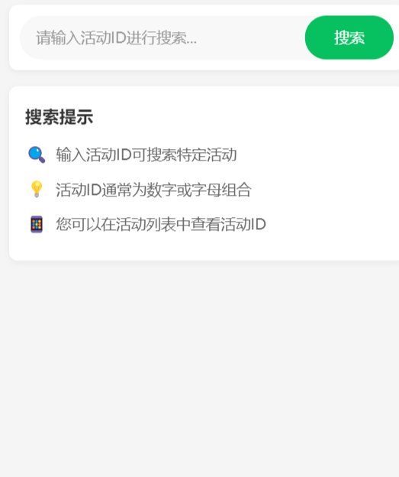
图12 活动查询

活动创建模块：
本模块允许用户进行活动创建，用户可通过微信小程序进入活动发布界面，创建并发布新的校园活动。页面清晰列出了“活动名称”、“活动类别”、“活动地点”等活动基础信息。用户将活动所有信息填写完毕后，同意活动发起须知，用户可通过底部设置的“发起”按钮提交向该管理员发起活动申请，待管理员通过审核后则可以让其他用户报名该活动。
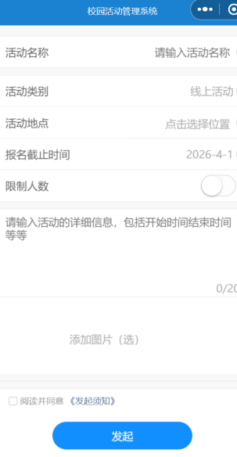
图13活动发布

学生管理
学生信息管理模块：本模块负责对后台学生信息进行管理，为管理员提供了对平台所有注册用户的信息管理界面。管理员可通过此界面清晰浏览用户的ID、名称、密码及身份（如“学生”或“管理员”），并执行精细化的账户操作。本模块通过“重置密码”、“删除用户”及“批量删除”等功能，实现了对用户账户的安全管控与生命周期管理，是维护平台用户数据准确性与系统安全的关键工具。管理员从左侧导航栏点击“用户信息管理”进入本模块若某用户忘记密码，管理员可点击其对应的“重置密码”。对于无效或违规账户，管理员可点击“删除”进行单条移除，对大量违规账户可通过使用“批量删除”功能进行高效清理。
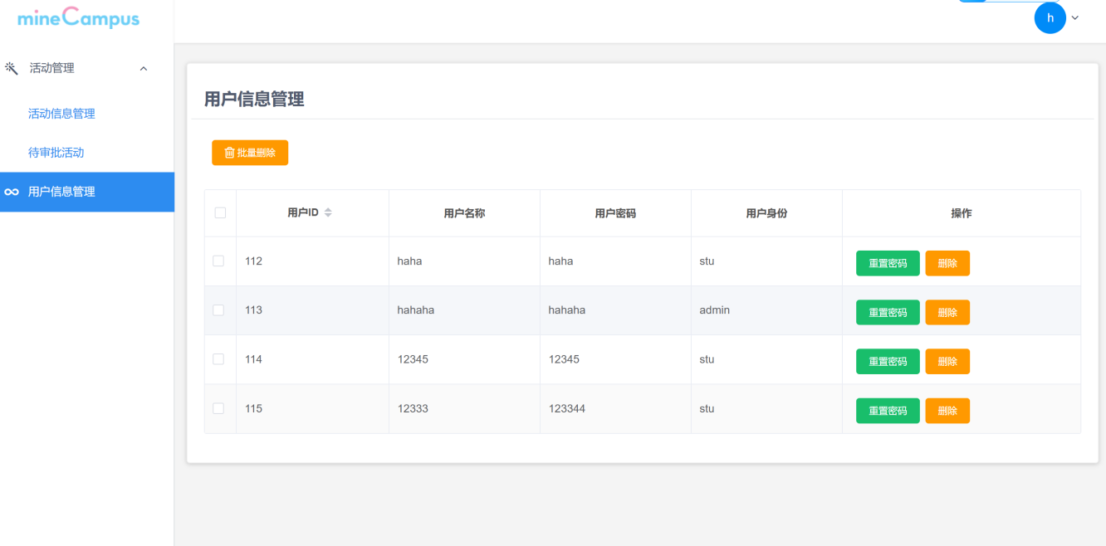
图14 学生信息管理

活动信息管理
活动审核：本模块负责为管理员提供活动审核功能，可在管理员端登陆后的导航栏中的“待审批活动”进入审核页面。为管理员提供了集中处理用户发起活动申请的操作界面。主工作区上方实时展示系统调试与数据概览信息，下方以表格清晰列出所有待审活动，包含活动ID、名称、类型、发起时间、申请人及状态等关键字段。管理员可通过“查看详情”、“通过审核”、“不通过”三个按钮对每一条活动进行精细化审核操作，对不合规活动不通过，确保平台活动内容的质量与合规性。
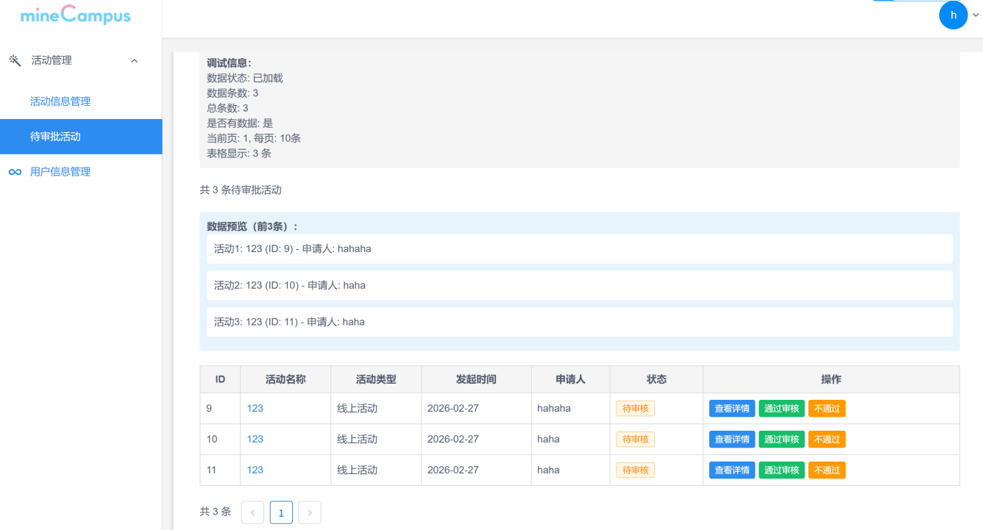
图15 活动审核

活动信息详情：
本模块负责为管理员提供对活动信息的修改功能，可导航栏中的“活动信息管理”进入该活动信息页。它为管理员提供了对所有活动进行操作的可操作界面。页面以清晰的表格形式展示全部活动以及活动信息，包括活动ID、名称、类型、发布时间及发布人。管理员可通过此界面高效执行“查看详情”、“编辑”、“删除”等单项操作，对于需要大量删除信息可利用顶部的“批量删除”按钮进行批量管理与内容创建。管理员可通过本页面实现对活动的高效管理
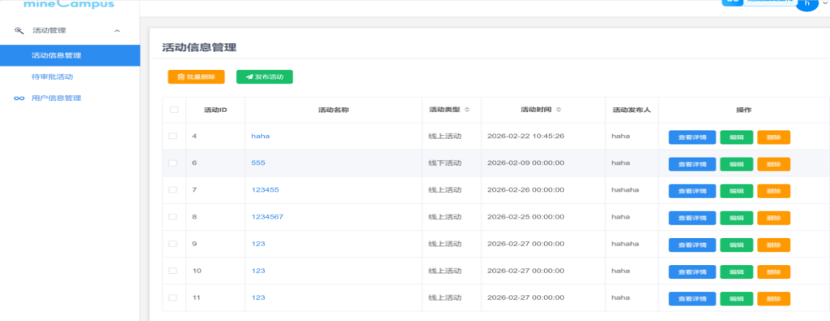
图16 活动信息管理

数据安全与管理
在本次管理系统设计中，为了保证系统的正常运行，保证用户的数据隐私性，必须保证数据的安全性和安全性。系统需采用有效的身份验证机制，以确保只有授权用户才能访问敏感数据。在数据传送过程中，必须对数据进行加密处理，以避免在传送时被拦截或篡改。同时，还必须按照用户角色来严格地控制后台数据库的访问，只允许必需的人来处理数据。
此外，对数据库进行周期性备份，是一种非常重要的数据安全手段，它可以有效地避免由于偶然失败或数据丢失所带来的损失。系统应该建立周期性地备份机制，保证能够快速地恢复数据。监控系统日志，及时发现异常登录和操作，也是保障系统安全的重要环节。
通过对系统进行定期的安全审核和漏洞扫描，找出可能存在的安全问题，并对其进行及时的修补，使整个系统的安全和可靠度得到提高。数据安全与管理提升了用户对系统的信任度，为校园活动管理的高效运作奠定了基础。

系统测试

登陆模块测试
测试用例1
正确的输入用户账号密码，确认登陆后跳转
步骤：在登录页正确输入用户账户密码后点击登陆
结果：成功登陆后跳转至个人中心
测试用例2
不输入账号或者密码，验证必填项提示
步骤：直接点击登陆按钮
结果：无法登陆，登陆页面弹出提示要求填必填项
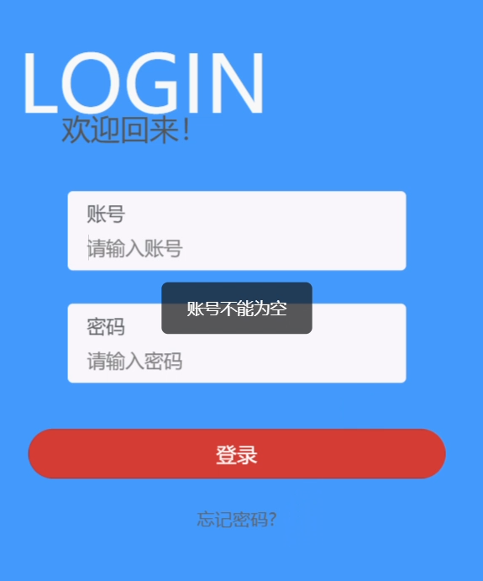
图17 登陆信息不完整提示

测试用例3
输入错误的账号密码，验证错误提示
步骤：输入错误的账号密码，点击登陆按钮
结果：无法登陆，提示账号密码错误
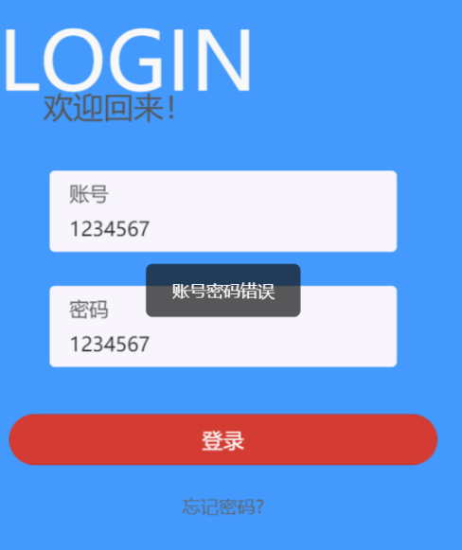
图18 信息错误提示

查询模块测试
测试用例1
输入正确的活动名称进行查询
步骤：输入活动名称，点击搜索按钮
结果：搜索页面显示搜索的活动卡片
测试用例2
输入错误的活动信息，验证错误提示
步骤：在搜索框内输入错误信息，点击搜索框
结果：不显示任何活动信息，在搜索页面弹处未查询到活动信息
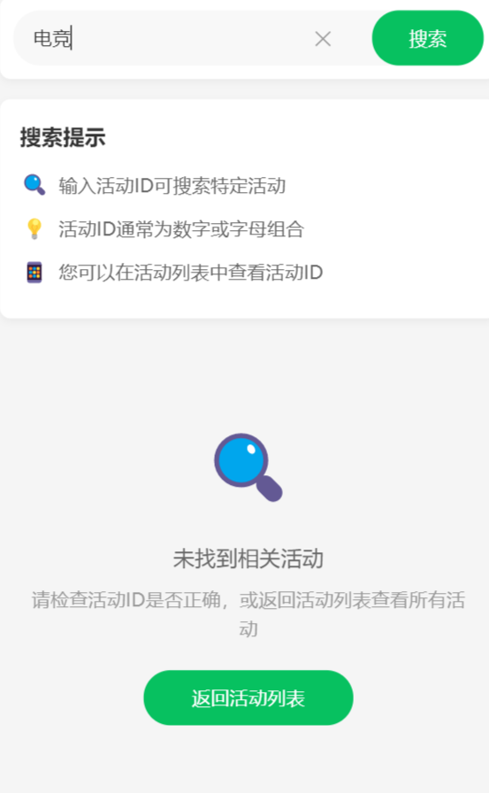
图19 未查询到活动提示

活动创建模块测试
测试用例1
输入全部活动基础信息
步骤：在活动创建页面输入所有必填基础信息
结果：活动发布成功，等待管理员审核
测试用例2
不输入活动信息，验证必填提示
步骤：在活动创建页面直接点击发布按钮
结果：活动发布失败弹出填写信息提示
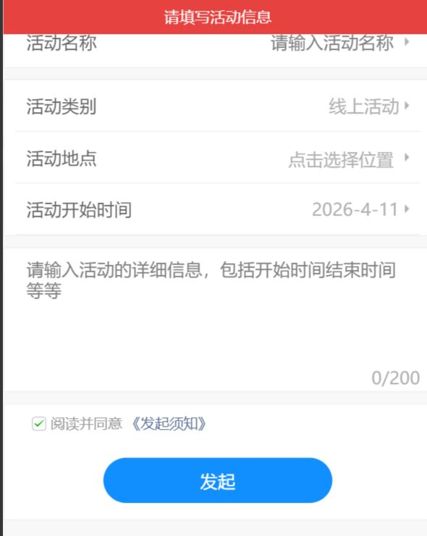
图20 信息不完整提示

测试结论
经过全面的测试，系统整体功能基本稳定，用户登陆功能在各种情况下均能正确响应，有效保证系统安全。用户查询功能在各种情况下正常响应，保障用户快速查找自己感兴趣的活动，活动创建功能，填报信息，发布功能符合预期

总结与展望

研究总结
在本次研究中，完成了一个基于微信小程序的校园活动管理系统的设计与实现。在研究背景中，随着校园活动的需求日益增加，传统的校园活动管理方式已无法满足现代社会对高效、便捷管理的需求。因此，基于信息技术的智能化管理系统应运而生。本文首先对微信小程序、MySQL，springboot，vue.js等相关技术进行了系统概述，明确了技术选型的合理性。
在本次系统的设计中，对系统的体系结构、功能模块和数据库的设计进行了详细的论述，以保证系统的完整和可靠。在系统实现环节中，严格遵循开发环境与工具的选择标准，实现了各项功能，并重视数据安全与管理。在系统功能测试,测试了系统在实际应用面对各种情况的响应,在各情况下都能响应最终，本文总结了系统在实际应用中的表现以及可能存在的问题，如系统的可扩展性与用户体验等。
通过本研究，证明了基于微信小程序的校园活动管理系统在提升校园活动管理效率、提升学生参与活动的积极性等方面的有效性，为未来同类系统的开发提供了参考依据，并为进一步研究提出了新思路。

参考文献
- 于乐. 高校校园文化活动现存问题及突破路径[J]. 林业科技情报， 2023, 55(04): 221-223.
- 孙梦菲， 周天源， 王天澍. 基于微信小程序的校园社团管理系统设计与实现[J]. 现代信息科技， 2024, 8(03): 40-44.
- 李胜， 段元梅. 基于Vue的校园活动社交平台设计[J]. 无线互联科技， 2022, 19(01): 44-45.
- 付强. 基于微信小程序的学生活动管理系统设计概述[J]. 科学大众， 2021, (004): 62-62,65.
- 胡姝帆. 基于用户体验的微信应用小程序设计[D]. 湖北工业大学， 2021.
- 兰晓芳， 刘霞， 肖毅. 基于Django的校友在线平台的设计与实现[J]. 办公自动化， 2021, 26(18): 17-18+37.
- 郑晶晶. 巧用Python实现课程成绩数据分析的探究[J]. 数字技术与应用， 2023, 41(12): 123-127.
- 郭旭， 张洁， 李光军. 基于ASP.NET的智慧校园运动会编排与成绩管理系统设计[J]. 电脑编程技巧与维护， 2023, (07): 104-106.
- 温谦. JavaScript+Vue.js Web开发案例教程[M]. 人民邮电出版社， 2022.
- 冯桂莲， 陈超. C/S与B/S相结合的民族院校运动会管理系统的设计与实现[J]. 现代电子技术， 2019, 39(12): 77-79.
- 张雨婷. 社会主义核心价值观引领高校校园文化建设常态化机制研究[J]. 学校党建与思想教育， 2020(4): 16-18.
- 缪亚东. 民办高校学生德育学分制探索[J]. 创新创业理论研究与实践， 2019, 2(20): 78-79.
- 张冰， 梁致远， 田元元， 等. 基于Web的高校社团管理系统的设计与实现[J]. 信息与电脑(理论版)， 2019(7): 109-112.
- Valentina C M, Alina G P, Vasilica G, et al. School sports organizations as learning organizations: Good practice examples in two management issues[J]. Human Systems Management, 2021, 40(4): 593-604.
- Ma G. Intelligent Campus Informatization Management Model Based on BD and AI[J]. The Frontiers of Society, Science and Technology, 2023, 5(13).

致 谢
在毕业设计的这段旅程中，我历经了从迷茫到笃定、从青涩到成熟的蜕变，而这一切都离不开身边诸多人的悉心指引与无私帮助。
首先，我要向我的指导老师——邹旋彭凡老师，致以最诚挚的感谢。老师在学术上的造诣深厚，对待工作严谨认真，从选题阶段就为我指明了方向，让我在纷繁复杂的课题中迅速找准定位。在设计过程中，老师耐心地为我讲解专业知识，帮助我攻克了一个又一个技术难题。每当我遇到瓶颈、感到沮丧时，老师总能用其丰富的人生阅历和独到的见解，为我排忧解难，让我重拾信心，继续前行。老师不仅传授给我知识，更教会了我如何以积极的态度面对挑战，如何在困境中寻找突破，这份教诲将让我受益终生。
其次，感谢我的家人。在我为毕业设计日夜奋战、压力倍增时，是他们用无微不至的关怀为我撑起了一片晴空。为我提供独特的视角和思考方式，帮助我拓宽思路。毫无怨言地支持我的学业，给予我最坚实的后盾，让我能够心无旁骛地追逐梦想。
我还要感谢我的同学和朋友们。在资料搜集、调研阶段，大家毫无保留地分享各自掌握的信息和资源，让我得以站在巨人的肩膀上，汲取更多的知识养分。
最后，感谢学校为我们提供的优越学习环境和丰富资源。图书馆里琳琅满目的图书资料、先进的实验设备，为我的毕业设计提供了坚实的保障。在这里，我得以沉浸在知识的海洋中，尽情探索、不断学习，为自己的设计打下坚实的基础。
毕业设计是我大学生涯的重要里程碑，也是我人生新旅程的起点。感谢所有帮助过我的人，是你们让我的毕业设计之路充满意义与精彩。未来，我定会怀揣感恩，继续努力，用所学知识回馈社会，不负众望。

